**一、基本要求**

1、合作企业按要求提设计改进数控雕铣设备一台。（校企联合设计改进原机）

2、合作企业提供设备研发改进的详细资料。

3、合作企业提供数控雕刻设计软件、控制软件的培训支持。

4、合作企业提供整机两年质保，其中易损件按行业规定质保。

5、产品验收须两位以上论证专家签字，如发现所提供产品与项目采购需求不符，要求在10天内整改，如不能按要求进行整改，学校有权终止合同并追究违约责任。

**二、采购内容：**

|  |  |  |
| --- | --- | --- |
| 项目名称 | 项目建设内容 | 数量 |
| 创新技艺  传承 | 创新技艺传承（研发改进数控雕刻原机及开发配件） | 1套 |
| 创新技艺传承(摄制教学视频并编写整理数控雕刻实训讲义) | 2套 |

**三、技术要求**

**1、床身结构**

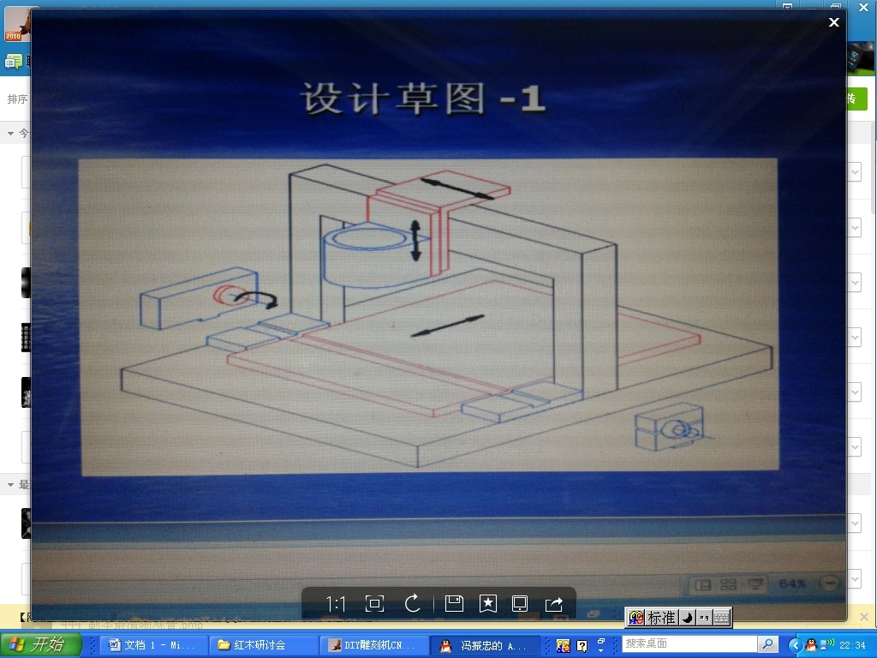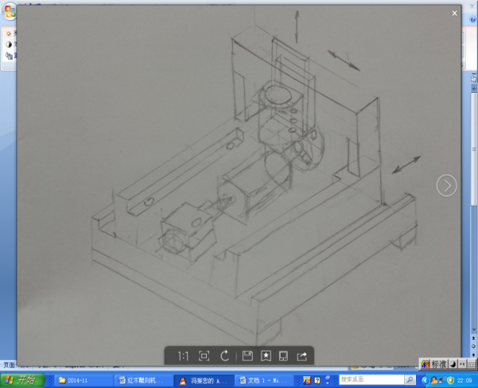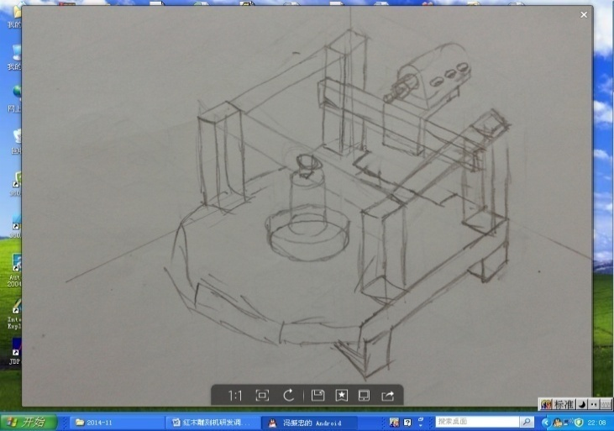从技能培训和木制品加工的双重角度考虑我们设计改进的数控雕铣机的结构大致有三种结构，见图（最终结构由校企联合开发小组论证决定）

红木数控雕铣机雕铣机结构图

**2、加工幅面**

一般红木加工企业在引进数控雕刻设备时考虑的因素是加工幅面的大小和整机的价格，所以梁动结构、方钢床身的雕刻机比较受木制品企业的欢迎。然而这种类型的雕刻机受机床刚性的影响加工出来的成品比较粗糙，还需要进一步的刮削打磨。所以我们设计研发的机床首先要考虑有足够的刚性，至于加工幅面因为用于教学所以不追求太大，大于450x600就可以了。

**3、主轴系统**

主轴电机也是雕刻机最重要的，选用水冷主轴转速无级变速0—24000、功率为2KW。采用进口轴承保证了主轴运行时的雕刻机精度。变频器采用台达配套。

**4、进给系统**

进给系统由滚珠丝杆、弹性连轴器、线性导轨、伺服驱动系统组成。其中直线导轨选用台湾上银产品，硬度高，磨耗少能长时间维持精度，自动润滑构造。

**5、操作系统**

目前市场上雕刻机品牌繁多，所用的设计软件也各不相同：有美国的ARTCAM，法国的TPYE3，北京文泰，精雕机ENG格式的JDP等软件。为了适应企业不同软件设计需求，培养一专多能的数控雕铣人才。我们设计改进的数控雕铣设备操作系统要考虑输入模式的兼容问题。同时具备自动记忆功能，设定的状态、下次开机时自动恢复状态，不需要初始化即可工作。

**6、电控系统**

电控机柜采用立式一体化结构，立式电控机柜内部装有驱动器、电源、变频器、接线板、散热扇、接口板、和其它电控装置器。立式电控机柜两侧开有散热窗、装有轴流风扇，利于散热。具有可靠的密封防尘装置，进气口装有过滤器，柜门用钢化玻璃以便于学员对电器元件维保知识的掌握。操作按钮采用进口产品。内部走线需配有线槽，保证接线牢固；电气柜上印有安全警戒标识。

**7、吸尘系统**

雕刻机[吸尘器](http://cpro.baidu.com/cpro/ui/uijs.php?rs=1&u=http%3A%2F%2Fproduct%2Ech%2Egongchang%2Ecom%2Fd20413239%2Ehtml&p=baidu&c=news&n=10&t=tpclicked3_hc&q=newbbscpr&k=%CE%FC%B3%BE%C6%F7&k0=%CE%FC%B3%BE%C6%F7&k1=%B3%A7%BC%D2&k2=%BB%FA%D0%B5%B3%A7&k3=%B3%E9%B7%E7%BB%FA&k4=%B5%F1%BF%CC%BB%FA&k5=%B5%E7%BB%FA&sid=ad7f1eefe7425249&ch=0&tu=u1623573&jk=77bd2e9b40b8bbf1&cf=29&fv=11&stid=9&urlid=0&luki=7&seller_id=1&di=8)主要由起尘、吸尘、滤尘三部分组成，一般包括串激整流子电动机、离心式风机、滤尘器（袋）和吸尘附件。该设备在吸尘配问题考虑上除了加工空间的密闭，还配备有一主一辅两台吸尘器，主吸尘器的功率为1000W，辅助便携式吸尘器的功率一般为250W。

**8、设备参数**

|  |  |  |
| --- | --- | --- |
| 序号 | 项 目 | 参 数 |
| 1 | 工作台尺寸（mm） | 450×600（不小于） |
| 2 | X、Y、Z轴工作行程（mm） | 450x600x150（不小于） |
| 3 | X、Y、Z轴定位精度（mm） | ±0.01/300 |
| 4 | 主轴功率（kw） | 2（不小于） |
| 5 | 主轴转速（rpm） | 0-24000 |
| 6 | 驱动系统 | 伺服 |
| 7 | 工作电压（V） | 220V、380 V |
| 8 | 旋转轴中心高度 | 150 |
| 9 | 旋转轴最大辊径： | 280 |
| 10 | 旋转轴最大长度： | 400（不小于） |
| 11 | 主除尘电机功率 | 2 kw |
| 12 | 辅助便携式吸尘电机功率 | 200W |

**9、视频讲义**

提供一套适合培训的数控雕刻机操作培训视频和分步讲解的PPT。具体有校企联合开发小组共同承担，拍摄场地和技术资料有合作企业提供。

**10、技术资料**

为了配合学校国示范项目建设的需要，在不损害对方利益的前提下合作企业应向学校提供关于数控雕刻设备设计改进的技术资料。